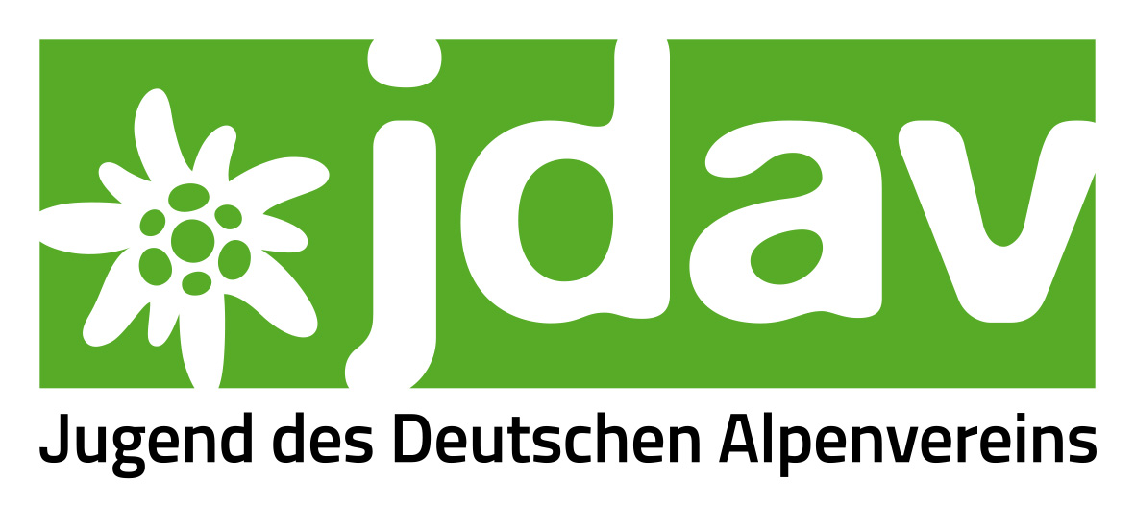
Internationale Begegnung – Antrag
DAV Sektion

Kontaktperson
Name:
Adresse:
Geburtstag:
E-Mail:
Telefon:

Art der Maßnahme
Jugendbegegnung □ Fachkräftemaßnahme □ Sonstiges □

Partnerland/ Partnerländer

Zahl der Teilnehmenden

 | Aus Deutschland | Aus dem Ausland | Gesamt
Jugendliche Teilnehmer*innen
(8-26 Jahre)
Leiter*innen

Gesamt

Die Leiter*innen können auch über 26 Jahre alt sein.
Bei Fachkräftemaßnahmen können die Teilnehmer*innen ebenfalls älter als 26 Jahre sein.

Was wollt ihr machen? Ziel der Maßnahme

Ort der Maßnahme
(in Deutschland oder im Ausland?)

Wann soll es los gehen und wie lange soll es dauern?
Datum (entweder konkret oder in welchem Quartal):
Anzahl der Tage (An- und Abreisetag mitzählen):

Was kostet es?
Damit wir ungefähr wissen, was eure Maßnahme kosten wird, tragt unten eure Überlegungen zu den Ausgaben und zu den Einnahmen ein. Bitte beachtet die Hinweise zu den förderfähigen Ausgaben.
Ausgaben in Euro
Übernachtung
(z.B. Hütte, Zeltplatz, Jugendherberge, usw.)

Fahrtkosten
(z.B. Zugticket, Autovermietung, Benzinkosten, usw.)

Verpflegung

Programmkosten
(z.B. Eintrittsgelder, Bergbahnticket, usw.)

Material/ Ausrüstung
(z.B. Leihgebühr für Ausrüstung,

GESAMT-Ausgaben

Einnahmen in Euro
Bekommt ihr Geld von der Sektion aus eurem Jugendetat? Wenn ja, wie viel?

Müssen die Gruppenmitglieder eine Teilnahmegebühr bezahlen? Wenn ja, wie viel?

Erhaltet ihr weitere öffentliche Zuschüsse (z.B. Stadt, Kommune, Jugendring, etc.)? Wenn ja, wie viel und von wem?

Erhaltet ihr sonstige Einnahmen, wie Spenden, Sponsoring, etc.? Wenn ja, wie viel ungefähr?

GESAMT- Einnahmen

Bitte sendet diese Maßnahmenvorstellung bis zum 15. Februar des Jahres ein, in dem die Maßnahme stattfinden soll. Per E-Mail an britta.zwiehoff@alpenverein.de

Fragen und/oder Probleme? Direkter Kontakt ins Ressort Jugend:
Britta Zwiehoff, E-Mail: britta.zwiehoff@alpenverein.de, Telefon: 089/ 14003-79

